MC900356073[1]**Naam:** __________________

**Datum:** _________________

computertaal

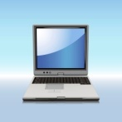

Ga naar deze website: [**http://www.surfsafe.nl/kids.php?woordenboek**](http://www.surfsafe.nl/kids.php?woordenboek)

Lees de verklaringen en los dan op.

**Plaats de nummers juist.**

1. **blog**

Van de ene naar de andere website gaan.

1. **online**
2. **surfen**
3. **virus**
4. **url**
5. **browser**
6. **chatten**
7. **downloaden**
8. **internet**

Praten over het internet.

1. **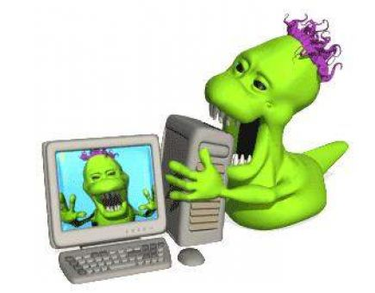****e-mail**

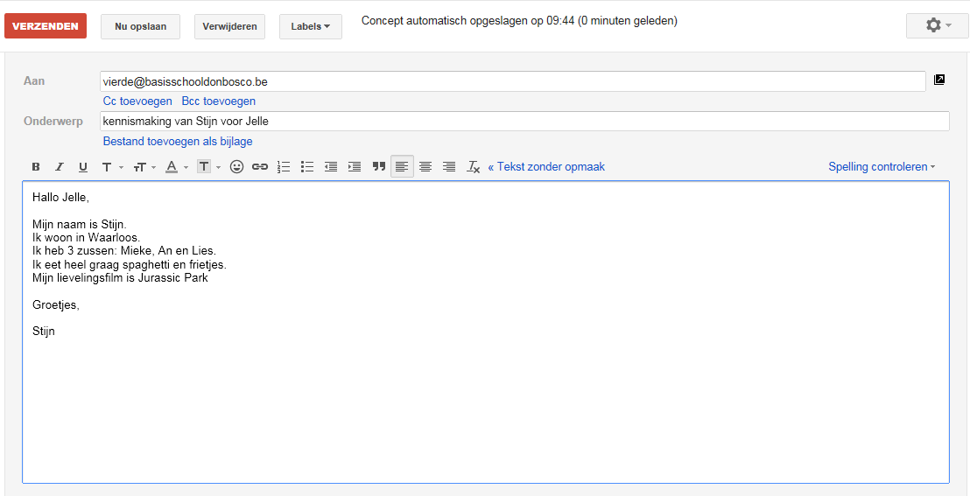

soort dagboek

Verbonden zijn met het internet.

Een bestand van het internet op je eigen computer plaatsen.